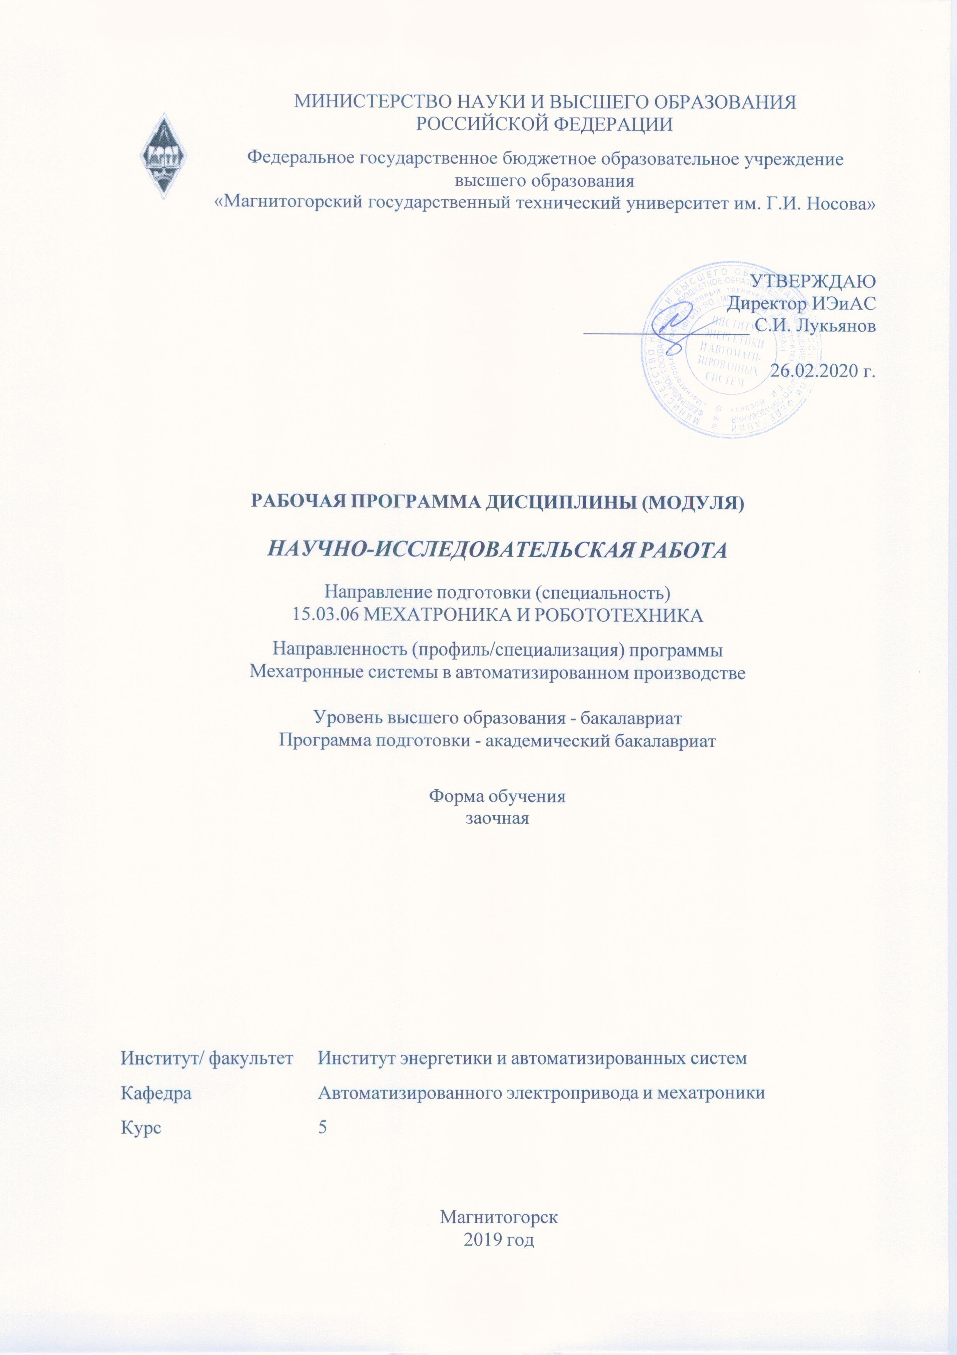

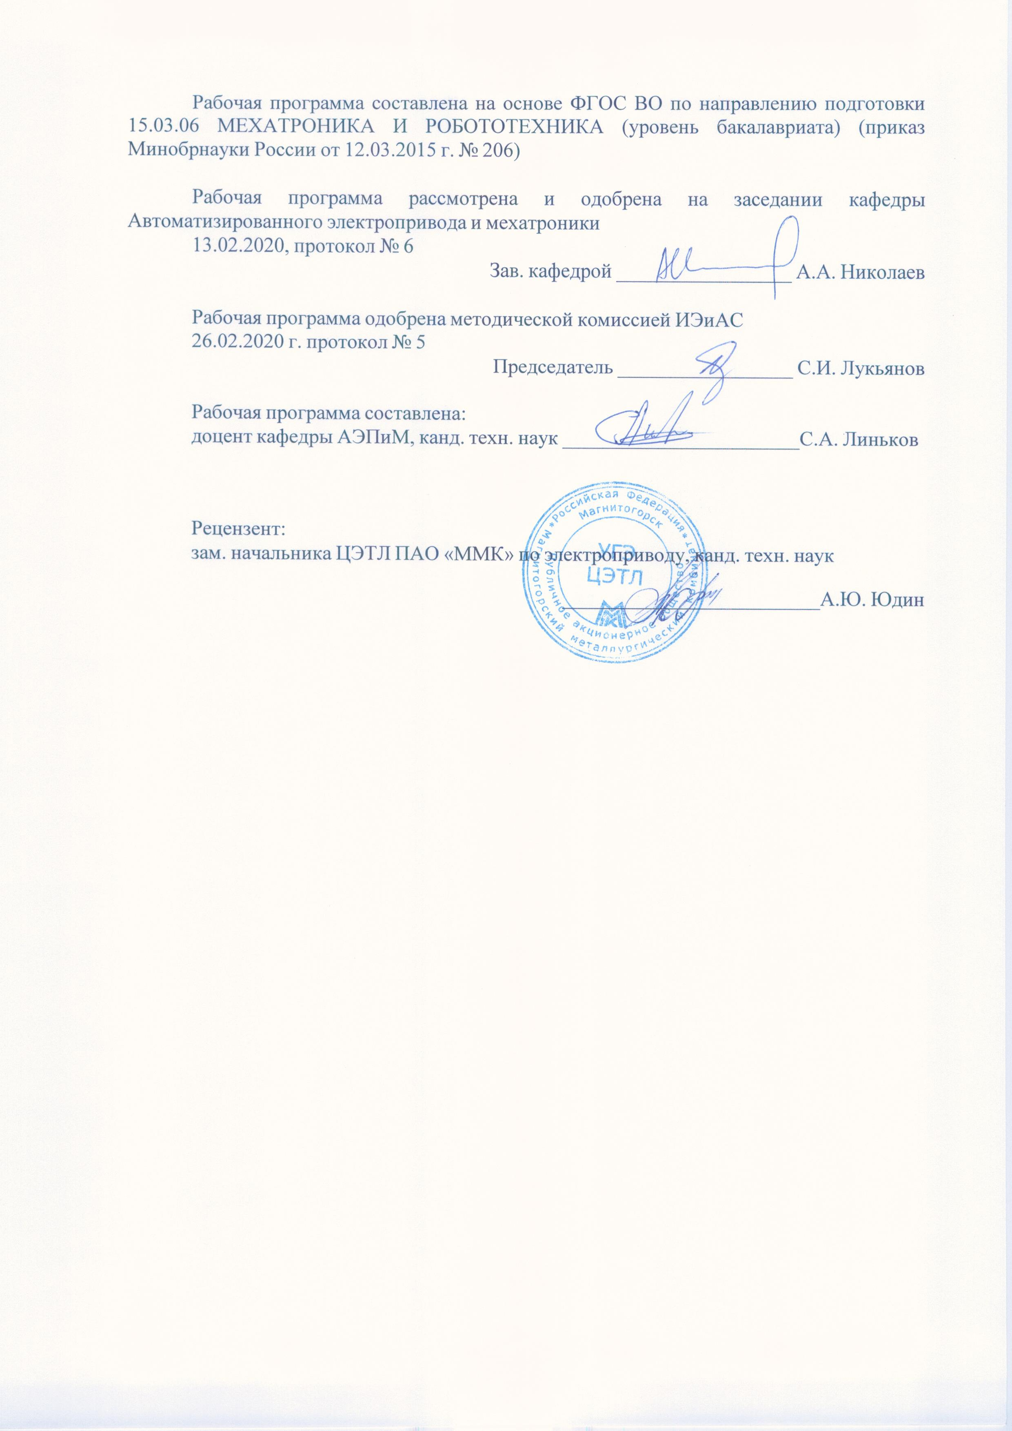

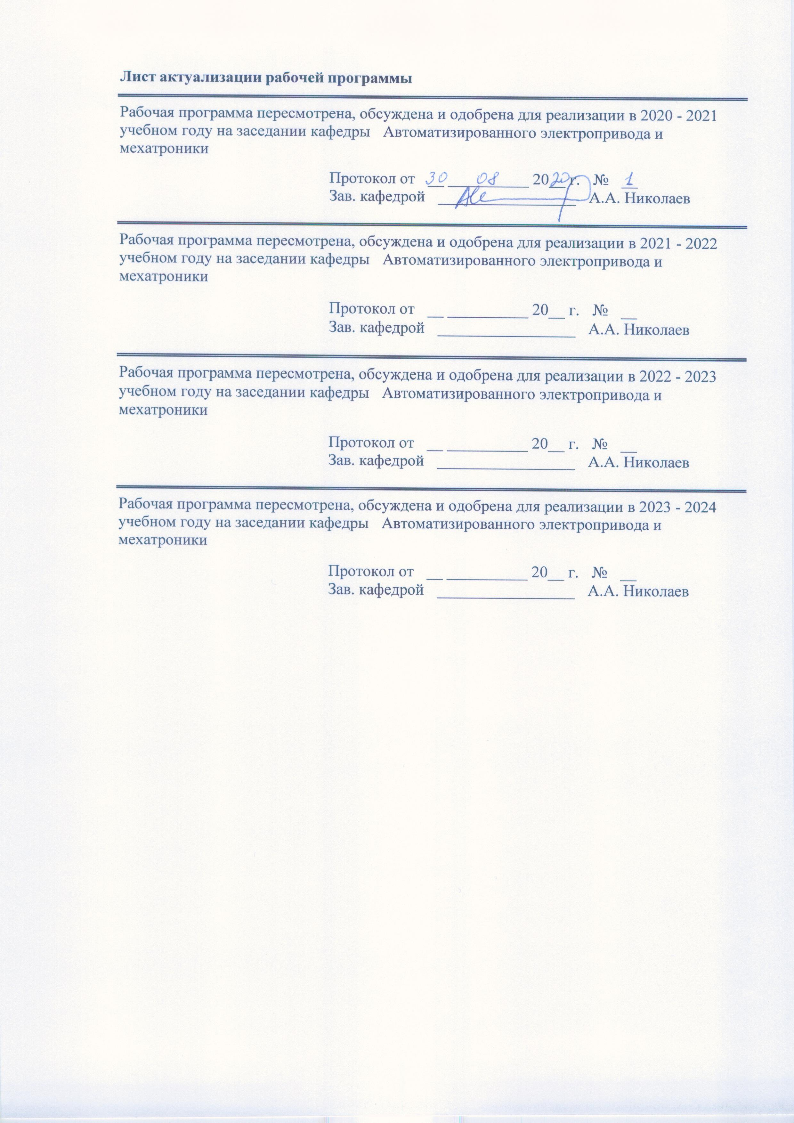

|  |  |
| --- | --- |
| **1** **Цели** **освоения** **дисциплины** **(модуля)** | |
| Целями освоения дисциплины «Научно-исследовательская работа» являются развитие у студентов личностных качеств, а также формирование профессиональных компетенций в соответствии с требованиями ФГОС ВО по направлению 15.03.06 Мехатроника и робототехника, профиль – Мехатроника в автоматизированном производстве.  Задачами дисциплины являются:  - способность внедрения результатов исследований и разработок;  - навыки работы с патентным поиском объектов интеллектуальной деятельности;  - овладение студентами комплексом знаний и умений в области теории, принципов построения и способов реализации мехатронных систем, обеспечивающих требуемые законы изменения координат средствами аналоговой и цифровой техники;  - приобретение навыков проектирования, расчета и исследования таких систем с учетом характеристик и свойств объектов управления и особенностей применяемых технических средств;  - изучение методов теоретического и экспериментального исследования, расчета и проектирования мехатронных систем;  - выработка умения применять полученные знания в будущей самостоятельной профессиональной деятельности. | |
|  |  |
| **2** **Место** **дисциплины** **(модуля)** **в** **структуре** **образовательной** **программы** | |
| Дисциплина Научно-исследовательская работа входит в вариативную часть учебного плана образовательной программы.  Для изучения дисциплины необходимы знания (умения, владения), сформированные в результате изучения дисциплин/ практик: | |
| Электрические машины | |
| Моделирование мехатронных систем | |
| Знания (умения, владения), полученные при изучении данной дисциплины будут необходимы для изучения дисциплин/практик: | |
| Проектирование мехатронных систем | |
|  |  |
| **3** **Компетенции** **обучающегося,** **формируемые** **в** **результате** **освоения**  **дисциплины** **(модуля)** **и** **планируемые** **результаты** **обучения** | |
| В результате освоения дисциплины (модуля) «Научно-исследовательская работа» обучающийся должен обладать следующими компетенциями: | |
|  |  |
| Структурный  элемент  компетенции | Планируемые результаты обучения |
| ПК-8 способностью внедрять результаты исследований и разработок и организовывать защиту прав на объекты интеллектуальной собственности | |
| Знать | - способы внедрения результатов исследований и разработок;  - методы патентного поиска объектов интеллектуальной деятельности;  - нормативную документацию по оформлению научно - технических отчетов, курсовых и выпускных квалификационных работ |

|  |  |
| --- | --- |
| Уметь | - проектировать, рассчитывать и исследовать мехатронные системы с учетом характеристик и свойств объектов управления и особенно- стей применяемых технических средств, включая современные ком- плектные электроприводы;  - организовывать защиту прав на объекты интеллектуальной собст- венности. |
| Владеть | - навыками построения и способов реализации мехатронных систем;  - навыками построения и способами реализации робототехнических систем андроидного типа;  - навыками внедрения результатов исследований и разработок и ор- ганизовывать защиту прав на объекты интеллектуальной собствен- ности. |
| ПК-9 способностью участвовать в качестве исполнителя в научно-исследовательских разработках новых робототехнических и мехатронных систем | |
| Знать | - состояние и тенденции развития современных мехатронных сис- тем;  - принципы построения и способы реализации мехатронных систем. |
| Уметь | - применять принципы построения и способы реализации мехатронных систем;  - применять принципы построения и способы реализации робототехнических систем андроидного типа. |
| Владеть | - современными методами теоретического и экспериментального исследований мехатронных систем;  - навыками построения и способов реализации мехатронных систем;  - навыками построения и способами реализации робототехнических систем андроидного типа. |

|  |  |  |  |  |  |  |  |  |  |
| --- | --- | --- | --- | --- | --- | --- | --- | --- | --- |
|  | **4.** **Структура,** **объём** **и** **содержание** **дисциплины** **(модуля)** | | | | | | | | |
| Общая трудоемкость дисциплины составляет 3 зачетных единиц 108 акад. часов, в том числе:  – контактная работа – 10,2 акад. часов:  – аудиторная – 10 акад. часов;  – внеаудиторная – 0,2 акад. часов  – самостоятельная работа – 90 акад. часов;  – в форме практической подготовки – 108 акад. часов;  – подготовка к зачёту – 7,8 акад. часа  Форма аттестации - зачет | | | | | | | | | |
|  |  |  |  |  |  |  |  |  |  |
| Раздел/ тема  дисциплины | | Курс | Аудиторная  контактная работа  (в акад. часах) | | | Самостоятельная работа студента | Вид самостоятельной  работы | Форма текущего контроля успеваемости и  промежуточной аттестации | Код компетенции |
| Лек. | лаб.  зан. | практ. зан. |
| 1. Раздел 1 | | |  | | | | | | |
| 1.1 Практическое занятие «Изучение нормативной документации по оформлению научно - технических отчетов, курсовых и выпускных квалификационных работ» | | 5 |  |  | 2 | 10 | Проработка контрольных вопросов по текущей теме, а так же учебной литературы [1,2]. Выполнение практического задания №1 | Устный опрос (собеседование). Проверка практического задания №1 | ПК-8 |
| 1.2 Практическое занятие «Построение нагрузочных диаграмм и тахограммы работы электропривода в зависимости от особенностей приводного механизма» | |  |  | 2/2И | 10 | Проработка контрольных вопросов по текущей теме, а так же учебной литературы [1,2]. Выполнение практического задания №2 | Устный опрос (собеседование). Проверка практического задания №2 | ПК-9 |
| 1.3 Практическое занятие «Выбор системы управления электроприводом в зависимости от особенностей приводного механизма» | |  |  | 2/2И | 10 | Проработка контрольных вопросов по текущей теме, а так же учебной литературы [1,2]. Выполнение практического задания №3 | Устный опрос (собеседование). Проверка практического задания №3 | ПК-9 |
| 1.4 Практическое занятие «Особенности выбора и реализации элементов системы управления электроприводов» | |  |  | 2/2И | 20 | Проработка контрольных вопросов по текущей теме, а так же учебной литературы [1,2]. Выполнение практического задания №4 | Устный опрос (собеседование). Проверка практического задания №4 | ПК-9 |
| 1.5 Практическое занятие «Методы моделирования автоматизированных электроприводов» | |  |  | 2/2И | 40 | Проработка контрольных вопросов по текущей теме, а так же учебной литературы [1,2]. Выполнение практического задания №5 | Устный опрос (собеседование). Проверка практического задания №5. Проверка АКР. | ПК-9, ПК-8 |
| Итого по разделу | | |  |  | 10/8И | 90 |  |  |  |
| Итого за семестр | | |  |  | 10/8И | 90 |  | зачёт |  |
| Итого по дисциплине | | |  |  | 10/8И | 90 |  | зачет | ПК-8,ПК-9 |

|  |
| --- |
| **5** **Образовательные** **технологии** |
|  |
| Для реализации предусмотренных видов учебной работы в качестве образовательных технологий в преподавании дисциплины «Научно-исследовательская работа» используются традиционная и модульно - компетентностная технологии.  Передача необходимых практических навыков и умений, а так же формирование основных представлений по курсу «Научно-исследовательская работа» происходит с использованием мультимедийного оборудования.  Самостоятельная работа стимулирует студентов в процессе подготовки домашних заданий, при решении задач на практических занятиях, при подготовке к практическим работам и итоговой аттестации. |
|  |
| **6** **Учебно-методическое** **обеспечение** **самостоятельной** **работы** **обучающихся** |
| Представлено в приложении 1. |
|  |
| **7** **Оценочные** **средства** **для** **проведения** **промежуточной** **аттестации** |
| Представлены в приложении 2. |
|  |
| **8** **Учебно-методическое** **и** **информационное** **обеспечение** **дисциплины** **(модуля)** |
| **а)** **Основная** **литература:**  1.Сарапулов, О. А. Электрический привод : [учебное пособие по лабораторному практикуму для группы направления подготовки бакалавров 15.03.02- "Электротехника и электроэнергетика"] / О. А. Сарапулов, В. Г. Рыжков ; МГТУ ; Белорецкий филиал. - Магнитогорск, 2015. - 1 электрон. опт. диск (CD-ROM). - URL: https://magtu.informsystema.ru/uploader/fileUpload?name=3093.pdf&show=dcatalogues/1/1135451/3093.pdf&view=true (дата обращения: 04.10.2019). - Макрообъект. - Текст : электронный.  2. Линьков, С. А. Электропривод постоянного и переменного тока в статических и динамических режимах : учебно-методическое пособие / С. А. Линьков, Е. Я. Омельченко. - Магнитогорск : МГТУ, 2014. - URL: https://magtu.informsystema.ru/uploader/fileUpload?name=929.pdf&show=dcatalogues/1/1118946/929.pdf&view=true (дата обращения: 04.10.2019). - Макрообъект. - Текст : электронный.    **б)** **Дополнительная** **литература:**  1. Селиванов, И. А. Автоматизированный электропривод : учебное пособие / И. А. Селиванов, Ю. И. Мамлеева, Е. Э. Бодров ; МГТУ. - Магнитогорск, 2013. - 202 с. : ил., граф., схемы, табл. - URL: https://magtu.informsystema.ru/uploader/fileUpload?name=635.pdf&show=dcatalogues/1/1109437/635.pdf&view=true (дата обращения: 04.10.2019). - Макрообъект. - Текст : электронный. - ISBN 978-5-9967-0364-7.  **в)** **Методические** **указания:**  Представлено в приложении 3. |

|  |  |  |  |  |  |  |  |
| --- | --- | --- | --- | --- | --- | --- | --- |
| **г)** **Программное** **обеспечение** **и** **Интернет-ресурсы:** | | | | | | | |
| **Программное** **обеспечение** | | | | | | | |
|  | | Наименование ПО | № договора | | Срок действия лицензии |  | |
|  | | MS Windows 7 Professional(для классов) | Д-1227-18 от 08.10.2018 | | 11.10.2021 |  | |
|  | |  | |
|  | | MS Office 2007 Professional | № 135 от 17.09.2007 | | бессрочно |  | |
|  | | MathWorks MathLab v.2014 Classroom License | К-89-14 от 08.12.2014 | | бессрочно |  | |
|  | |  |  | |  |  | |
| **Профессиональные** **базы** **данных** **и** **информационные** **справочные** **системы** | | | | | |
|  | Название курса | | Ссылка | |  |
|  | Электронная база периодических изданий East View Information Services, ООО «ИВИС» | | https://dlib.eastview.com/ | |  |
|  |  |
|  | Национальная информационно-аналитическая система – Российский индекс научного цитирования (РИНЦ) | | URL: https://elibrary.ru/project_risc.asp | |  |
|  | Поисковая система Академия Google (Google Scholar) | | URL: https://scholar.google.ru/ | |  |
|  | Информационная система - Единое окно доступа к информационным ресурсам | | URL: http://window.edu.ru/ | |  |
|  | | | | | | | |
|  | |  |  | |  |  | |
| **9** **Материально-техническое** **обеспечение** **дисциплины** **(модуля)** | | | | | | | |
|  | |  |  | |  |  | |
| Материально-техническое обеспечение дисциплины включает: | | | | | | | |
| | Тип и название аудитории | Оснащение аудитории | | --- | --- | | Лекционная аудитория | Мультимедийные средства хранения, передачи и представления информации | | Аудитории для самостоятельной работы: компьютерные классы; читальные залы библиотеки | Персональные компьютеры с пакетом MS Office, выходом в Интернет и с доступом в электронную информационно-образовательную среду университета | | | | | | | | |
|

**Приложение 1. Учебно-методическое обеспечение самостоятельной работы студентов**

Внеаудиторная самостоятельная работа студентов осуществляется в виде чтения

с проработкой материала с консультациями преподавателя и оформления выполненных практических работ, АКР, с проработкой основных вопросов к практическим работам.

**Перечень контрольных вопросов для проведения промежуточной аттестации**

1. Какие требования предъявляются при оформлении конструкторско - технической документации?
2. Какова структура курсового проекта (работы)?
3. Какие требования предъявляются к тексту пояснительной записки?
4. Как выполняется оформление формул, таблиц, ссылок на формулы, таблицы, литературные источники?
5. Как необходимо оформлять иллюстрации?
6. Как необходимо оформлять приложения?
7. Как оформляются сокращения?
8. Каковы требования к оформлению графического материала?
9. Какие технические данные небходимы для построения нагрузочной диаграммы рабочего механизма?
10. Какие технические данные небходимы для построения тахограммы работы проектируемого механизма?
11. Какие виды нагрузок имеют производственные механизмы?
12. Что определяет выбор рода тока приводного электродвигателя?
13. Какие существуют основные режимы работы электроприводов?
14. Как выполняется проверка электродвигателя по условию нагрева?
15. Какие существуют методы проверки электродвигателя по нагреву?
16. Как выполняется проверка электродвигателя по условию перегрузки?
17. Какие основные требования необходимо выполнить при выборе силового преобразователя?
18. Защиты силовых преобразователей.
19. Какие достоинства и недостатки присущи тиристорным преобразователям?
20. Достоинства и недостатки преобразователей частоты с неосредственной связью?
21. Достоинства и недостатки преобразователей частоты с автономным инвертором тока?
22. Достоинства и недостатки преобразователей частоты с автономным инвертором напряжения?
23. Особенности применения тиристорных преобразователей по условию перегрузки?
24. Особенности применения преобразователей частоты по условию перегрузки?
25. Какие существуют режимы работы силовых преобразователей в зависимости от нагрузки?
26. Какие требования к системе управления электроприводом можно сформулировать для проектируемой технологической установки?
27. Как влияет вид нагрузки электропривода на выбор системы управления?
28. Принципы построения систем подчиненного регулирования кординат в электроприводе?
29. Особенности системы упрвления с обратной связью по ЭДС.
30. Особенности двухзонной системы управления электроприводом.
31. Особенности системы управления позиционным электроприводом.
32. В каком случае применяют системы скалярного управления электроприводом переменного тока?
33. Достоинства и недостатки скалярного управления.
34. Формирование требуемых механических характеристик в системах скалярного управления.
35. От чего зависит выбор характеристики функционального преобразователя в системе скалярного управления.
36. Как правильно выполнить настройку функционального преобразователя в системе скалярного управления.
37. Принцип построения систем векторного управления.
38. Достоинства и недостатки векторного управления электроприводом переменного тока.
39. Особенности формирования механических характеристик в системе векоторного управления.
40. Прямое управление моментом электропривода переменного тока.

**Приложение 2. Оценочные средства для текущего контроля успеваемости, промежуточной аттестации по итогам освоения дисциплины**

**а) Планируемые результаты обучения и оценочные средства для проведения промежуточной аттестации:**

| Структурный элемент  компетенции | Планируемые результаты обучения | Оценочные средства |
| --- | --- | --- |
| ПК-8 способностью внедрять результаты исследований и разработок и организовывать защиту прав на объекты интеллектуальной собственности | | |
| Знать | - способы внедрения результатов исследований и разработок;  - методы патентного поиска объектов интеллектуальной деятельности;  - нормативную документацию по оформлению научно - технических отчетов, курсовых и выпускных квалификационных работ | **Контрольные вопросы**  1. Перечислите современные электронные библиотечные ресурсы и действующие патентные ведомства.  2. Регистрация в электронном библиотечном ресурсе Elibrary.  3. Структура электронного библиотечного ресурса Elibrary.  4. Поиск статей по нужной тематике в Elibrary.  5. Патентные ведомства России.  6. Патентный поиск по тематике НИР в электронном каталоге Российских патентных ведомств. |
| Уметь | - проектировать, рассчитывать и исследовать мехатронные системы с учетом характеристик и свойств объектов управления и особенностей применяемых технических средств, включая современные комплектные электроприводы;  - организовывать защиту прав на объекты интеллектуальной собственности. | Перечень практических заданий  1. Методы поиска информации при планировании научно-исследовательской работы;  2. Современные электронные библиотеки и патентные ведомства России, США и ряда Европейских стран (Elibrary, ieeexplore); |
| Владеть | - навыками построения и способов реализации мехатронных систем;  - навыками построения и способами реализации робототехнических систем андроидного типа;  - навыками внедрения результатов исследований и разработок и организовывать защиту прав на объекты интеллектуальной собствен ности. | **Практическое задание №1**  1. Зарегистрироваться на сайте Elibrary.ru  2. Осуществить поиск нужных статей и научных работ по тематике своей НИР.  3. Скачать статьи и научные работы по возможности.  4. Зарегистрироваться на сайте ieeexplore.org  5. Осуществить поиск нужных статей и научных работ по тематике своей НИР на английском языке.  6. Скачать статьи и научные работы по возможности.  7. Осуществить электронный патентный поиск на сайтах российских патентных ведомств. |
| ПК-9 способностью участвовать в качестве исполнителя в научно-исследовательских разработках новых робототехнических и мехатронных систем | | |
| Знать | - состояние и тенденции развития современных мехатронных систем;  - принципы построения и способы реализации мехатронных систем. | **Перечень контрольных вопросов для проведения промежуточной аттестации**   1. Какие требования предъявляются при оформлении конструкторско - технической документации? 2. Какова структура научно-исследовательской работы? 3. Какие требования предъявляются к тексту пояснительной записки? 4. Как выполняется оформление формул, таблиц, ссылок на формулы, таблицы, литературные источники? 5. Как необходимо оформлять иллюстрации? 6. Как необходимо оформлять приложения? 7. Как оформляются сокращения? 8. Каковы требования к оформлению графического материала? 9. Какие технические данные необходимы для построения нагрузочной диаграммы рабочего механизма? 10. Какие технические данные необходимы для построения тахограммы работы проектируемого механизма? 11. Какие виды нагрузок имеют производственные механизмы? 12. Что определяет выбор рода тока приводного электродвигателя? 13. Какие существуют основные режимы работы электроприводов? 14. Как выполняется проверка электродвигателя по условию нагрева? 15. Какие существуют методы проверки электродвигателя по нагреву? 16. Как выполняется проверка электродвигателя по условию перегрузки? 17. Какие основные требования необходимо выполнить при выборе силового преобразователя? 18. Защиты силовых преобразователей. 19. Какие достоинства и недостатки присущи тиристорным преобразователям? 20. Достоинства и недостатки преобразователей частоты с непосредственной связью? 21. Достоинства и недостатки преобразователей частоты с автономным инвертором тока? 22. Достоинства и недостатки преобразователей частоты с автономным инвертором напряжения? 23. Особенности применения тиристорных преобразователей по условию перегрузки? 24. Особенности применения преобразователей частоты по условию перегрузки? 25. Какие существуют режимы работы силовых преобразователей в зависимости от нагрузки? 26. Какие требования к системе управления электроприводом можно сформулировать для проектируемой технологической установки? 27. Как влияет вид нагрузки электропривода на выбор системы управления? 28. Принципы построения систем подчиненного регулирования координат в электроприводе? 29. Особенности системы управления с обратной связью по ЭДС. 30. Особенности двухзонной системы управления электроприводом. 31. Особенности системы управления позиционным электроприводом. 32. В каком случае применяют системы скалярного управления электроприводом переменного тока? 33. Достоинства и недостатки скалярного управления. 34. Формирование требуемых механических характеристик в системах скалярного управления. 35. От чего зависит выбор характеристики функционального преобразователя в системе скалярного управления. 36. Как правильно выполнить настройку функционального преобразователя в системе скалярного управления. 37. Принцип построения систем векторного управления. 38. Достоинства и недостатки векторного управления электроприводом переменного тока. 39. Особенности формирования механических характеристик в системе векоторного управления. 40. Прямое управление моментом электропривода переменного тока. |
| Уметь | - применять принципы построения и способы реализации мехатронных систем;  - применять принципы построения и способы реализации робототехнических систем андроидного типа. | Перечень практических заданий  1. Рассчитать и построить в программе Матлаб структурную схему двигателя постоянного тока  2. Рассчитать и построить переходные процессы основных регулируемых координат привода – тока и скорости двигателя для различных режимов работы мехатронной системы |
| Владеть | - современными методами теоретического и экспериментального исследований мехатронных систем;  - навыками построения и способов реализации мехатронных систем;  - навыками построения и способами реализации робототехнических систем андроидного типа. | **Практическое задание №2**  1. Рассчитать и построить в программе Матлаб структурную схему двигателя постоянного тока.  2. Рассчитать и построить переходные процессы основных регулируемых координат привода – тока и скорости двигателя для различных режимов работы мехатронной системы:  - реализация цикла работы двигателя на холостом ходу;  - реализация цикла работы двигателя под активной нагрузкой;  - реализация цикла работы двигателя с реактивной нагрузкой  **Практическое задание №3**  1. Экспортировать массив данных из Matlab Simulink в Exel, построить графическое изображение, распечатать изображение.  2. Вывести графическое изображение переходных процессов основных координат электропривода в Matlab Simulink, распечатать изображение. |

**б) Порядок проведения промежуточной аттестации, показатели и критерии оценивания:**

Промежуточная аттестация по дисциплине «Научно-исследовательская работа» включает теоретические вопросы, позволяющие оценить уровень усвоения обучающимися знаний, и практические задания, выявляющие степень сформированности умений и владений.

**Показатели и критерии аттестации (зачет):**

- обучающийся получает отметку **«зачтено»** при условии выполнения и защиты всех предусмотренных заданий на оценку не ниже «удовлетворительно».

# Приложение 3.

**Методические указания**

**Исследование переходных процессов в двигателе**

**постоянного тока при однозонном**

**регулировании скорости**

Структурная схема двигателя постоянного тока при постоянном потоке возбуждения наиболее часто представляется в виде, изображённом на рис. 5.1.

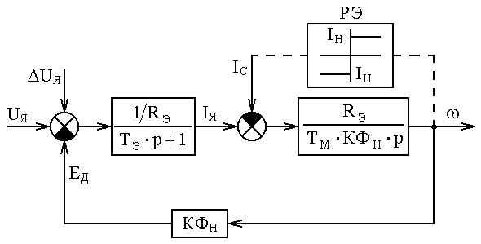

Рис. 5.1

Здесь RЭ, ТЭ − эквивалентное сопротивление и постоянная времени якорной цепи двигателя;

КФН − коэффициент двигателя;

ТМ =  − электромеханическая постоянная времени электропривода, а JΣ − суммарный момент инерции электропривода.

Исходные параметры по структурной схеме для каждого варианта приведены в табл. 5.1.

Таблица 5.1

|  |  |  |  |  |  |  |  |  |  |  |  |  |
| --- | --- | --- | --- | --- | --- | --- | --- | --- | --- | --- | --- | --- |
| № вар. | 1 | 2 | 3 | 4 | 5 | 6 | 7 | 8 | 9 | 10 | 11 | 12 |
| парам. |  |  |  |  |  |  |  |  |  |  |  |  |
| UН, В | 220 | 220 | 220 | 220 | 220 | 220 | 440 | 440 | 440 | 440 | 440 | 440 |
| КФН, В⋅с | 1.2 | 1.4 | 1.6 | 1.8 | 2.0 | 2.2 | 2.2 | 2.0 | 1.8 | 1.6 | 1.4 | 1.2 |
| RЭ, Ом | 1.1 | 0.73 | 0.55 | 0.44 | 0.36 | 0.31 | 0.62 | 0.72 | 0.88 | 1.1 | 1.46 | 2.2 |
| ТМ, с | 0.02 | 0.017 | 0.015 | 0.013 | 0.012 | 0.01 | 0.01 | 0.015 | 0.025 | 0.035 | 0.045 | 0.046 |
| IН, А | 20 | 30 | 40 | 50 | 60 | 70 | 70 | 60 | 50 | 40 | 30 | 20 |

Для всех вариантов ТЭ = 0.03 с.

В отчёте по лабораторной работе на основе реализованной модели необходимо рассчитать и проанализировать переходные процессы UЯ(t), IЯ(t), ω(t) в следующих режимах:

1) разгон и торможение двигателя на холостом ходу при изменении напряжения якоря в соответствии с рис. 5.2.;

2) для данной структурной схемы построить частотные характеристики (ЛАЧХ и ЛФЧХ) для трёх случаев:

а) входной сигнал для частотной характеристики , выходной ;

б) входной сигнал для частотной характеристики , выходной ;

в) входной сигнал для частотной характеристики , выходной ;

3) разгон и торможение двигателя при приложении IС = IН:

а) активного статического момента (тока) в интервале времени 0 ÷ t5;

б) реактивного статического момента, появляющегося при ω ≠ 0, (на модели реализуется с помощью релейного элемента РЭ с уровнем ограничения, равным IC = IН);

в) статического момента, прикладываемого в период разгона двигателя (t = t2) и снимаемого в период торможения (t = t4);

4) приложения скачка напряжения якоря ΔUЯ = 0.1UЯН при UЯ0 = (0.5 ÷ 0.8)UЯН = const;

5) приложение IC = IЯН при UЯ0 = (0.5 ÷ 0.8)UЯН.

Внимание! В двух последних режимах для исключения переходных процессов, вызванных начальным изменением напряжения якоря при UЯ0, необходимо в звене, моделирующем электромеханическую инерцию двигателя, задать начальное значение скорости ω0 = .

Величины и характер изменения UЯ(t) и IС(t) для каждого варианта представлены на рис. 5.2 и в табл. 5.2.

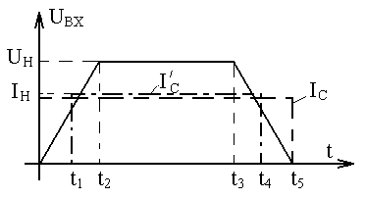

Рис. 5.2

Таблица 5.2

|  |  |  |  |  |  |  |  |  |  |  |  |  |
| --- | --- | --- | --- | --- | --- | --- | --- | --- | --- | --- | --- | --- |
| № вар. | 1 | 2 | 3 | 4 | 5 | 6 | 7 | 8 | 9 | 10 | 11 | 12 |
| парам. |  |  |  |  |  |  |  |  |  |  |  |  |
| t1, c | 0.2 | 0.2 | 0.2 | 0.15 | 0.15 | 0.1 | 0.1 | 0.1 | 0.15 | 0.2 | 0.2 | 0.2 |
| t2, c | 0.45 | 0.4 | 0.35 | 0.3 | 0.25 | 0.2 | 0.2 | 0.25 | 0.3 | 0.35 | 0.4 | 0.45 |
| t3, c | 1.45 | 1.4 | 1.5 | 1.4 | 1.3 | 1.4 | 1.5 | 1.3 | 1.5 | 1.6 | 1.45 | 1.35 |
| t4, c | 1.7 | 1.6 | 1.65 | 1.55 | 1.45 | 1.5 | 1.6 | 1.4 | 1.65 | 1.8 | 1.6 | 1.6 |
| t5, c | 1.9 | 1.8 | 1.85 | 1.7 | 1.55 | 1.6 | 1.7 | 1.55 | 1.8 | 1.95 | 1.85 | 1.8 |

В отчёте по лабораторной работе необходимо:

1. проанализировать переходные процессы для всех, указанных выше, режимов;
2. проанализировать полученные частотные характеристики для всех, указанных выше, режимов
3. установить влияние на характер переходных процессов и установившихся режимов:

− изменения напряжения якоря;

− характера статического момента;

1. сделать необходимые выводы по полученным результатам.

**Исследование переходных процессов в двигателе**

**постоянного тока при двухзонном**

**регулировании скорости**

Структурная схема двигателя постоянного тока при регулировании скорости в двух зонах может быть представлена в виде, изображённом на рис. 6.1.

Все параметры исследуемого двигателя должны быть взяты из предыдущей лабораторной работы, а величина суммарного момента инерции рассчитывается из выражения

JΣ = .

Для более полного использования двигателя по мощности и моменту, ослабление потока возбуждения двигателя осуществляется только после того, как будет достигнуто номинальное значение напряжения якоря.

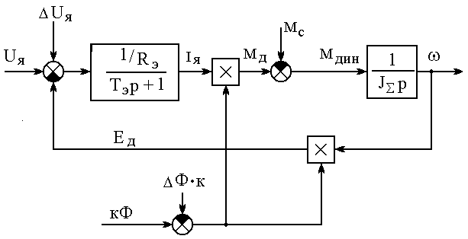

Рис. 6.1

В отчёте по лабораторной работе на основе цифровой модели необходимо рассчитать и проанализировать переходные процессы UЯ(t), IЯ(t), ω(t) в следующих режимах:

1. разгон двигателя на холостом ходу до максимальной скорости и торможение до нуля;
2. разгон до максимальной скорости и торможение, при приложении МC = КФН⋅IЯН при разгоне и снятии статического момента при торможении;
3. приложение скачка напряжения якоря UЯ при:

а) КФ0 = КФН, UЯ0 = UЯН,

б) КФ0 = γ⋅КФН, UЯ = UЯН;

1. приложение скачком МС = МН при:

а) КФ0 = КФН, UЯ0 = UЯН,

б) КФ0 = γ⋅КФН, UЯ = UЯН;

1. изменение скачком потока возбуждения двигателя ΔКФ0 = +0.1КФН при UЯ = UЯН, КФ0 = γ⋅КФН.

6) Для структурной схемы (рис. ) построить частотные характеристики (ЛАЧХ и ЛФЧХ) для двух случаев:

а) входной сигнал для частотной характеристики , выходной , при ;

б) входной сигнал для частотной характеристики , выходной , при .

Величина и характер изменения UЯ(t), КФ(t) и МС(t) для реализации режимов 1 и 2 приведены на рис. 6.2 и в таблице 6.1.

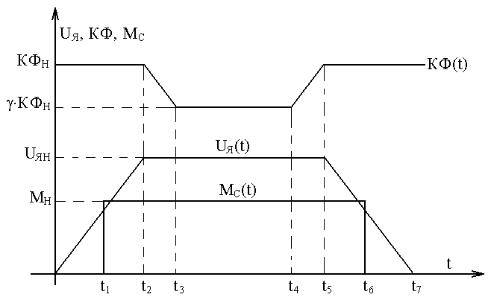

Рис. 6.2

Таблица 6.1

|  |  |  |  |  |  |  |  |  |  |  |  |  |
| --- | --- | --- | --- | --- | --- | --- | --- | --- | --- | --- | --- | --- |
| № вар. | 1 | 2 | 3 | 4 | 5 | 6 | 7 | 8 | 9 | 10 | 11 | 12 |
| парам. |  |  |  |  |  |  |  |  |  |  |  |  |
| γ | 0.5 | 0.55 | 0.6 | 0.65 | 0.7 | 0.75 | 0.7 | 0.65 | 0.6 | 0.55 | 0.5 | 0.45 |
| t1 | 0.15 | 0.15 | 0.2 | 0.2 | 0.2 | 0.2 | 0.2 | 0.2 | 0.2 | 0.2 | 0.2 | 0.2 |
| t2 | 0.3 | 0.3 | 0.35 | 0.4 | 0.4 | 0.35 | 0.4 | 0.35 | 0.4 | 0.35 | 0.35 | 0.35 |
| t3 | 0.6 | 0.6 | 0.65 | 0.75 | 0.7 | 0.7 | 0.75 | 0.7 | 0.75 | 0.75 | 0.7 | 0.7 |
| t4 | 1.5 | 1.5 | 1.55 | 1.6 | 1.6 | 1.55 | 1.6 | 1.55 | 1.6 | 1.55 | 1.55 | 1.55 |
| t5 | 1.8 | 1.8 | 1.85 | 1.9 | 1.9 | 1.85 | 1.9 | 1.85 | 1.9 | 1.85 | 1.85 | 1.85 |
| t6 | 1.9 | 1.9 | 1.95 | 2.1 | 2.1 | 2.0 | 2.1 | 2.0 | 2.1 | 2.0 | 2.0 | 2.0 |
| t7 | 2.1 | 2.1 | 2.15 | 2.3 | 2.3 | 2.2 | 2.3 | 2.2 | 2.3 | 2.2 | 2.2 | 2.2 |

Внимание! Для исключения переходных процессов, вызванных начальным изменением напряжения якоря UЯ0, необходимо, как и в предыдущем случае, в звене, моделирующем электромеханическую инерцию двигателя, задать начальное значение скорости ω0 = .

В отчёте по лабораторной работе необходимо:

1. проанализировать переходные процессы для всех рассмотренных выше режимов;
2. установить влияние на характер переходных процессов и установившихся режимов:

− изменения напряжения якоря;

− ударного приложения статического момента;

− изменения потока возбуждения двигателя;

1. провести сравнительный анализ переходных процессов в режимах 3, 4 при полном и ослабленном значениях потока возбуждения двигателя;
2. проанализировать частотные характеристики, снятые по возмущающему воздействию, при полном и ослабленном значениях потока возбуждения двигателя;
3. сделать выводы по полученным результатам.